**114年7月7日餐點照片**

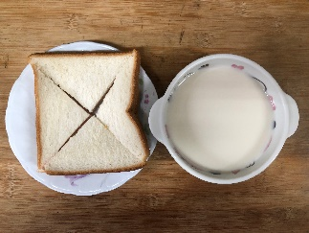 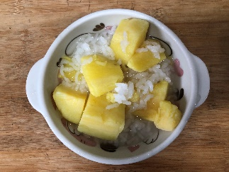

**早餐(奶香吐司、牛奶) 下午點心(地瓜粥)**

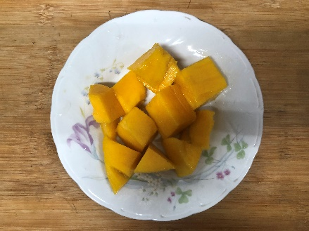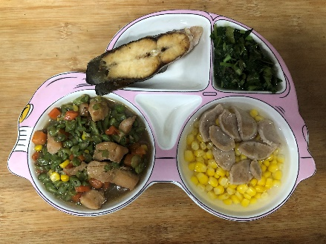

**午餐(香煎魚排、繽紛炒雙肉絲、炒青菜、排骨玉米湯、水果)**